PELATIHAN PEMBUATAN IKAN ASAP
DI DESA JILATAN ALUR KABUPATEN TANAH LAUT

Anton Kuswoyo*, Sukma Firdaus, Ika Kusuma Nugraheni

Jurusan Mesin Otomotif, Politeknik Negeri Tanah Laut
Jl. A. Yani, Km 6 , Ds. Panggung, kec. Pelaihari, kab Tanah Laut, Kalimantan Selatan
*Korespondensi penulis, email: kuswoyoanton@politala.ac.id
Abstrak: Kabupaten Tanah Laut memiliki potensi perikanan yang cukup besar. Usaha perikanan barupa ikan air tawar seperti Ikan Lele, Ikan Gabus, Ikan Papuyu (Anabas testudineus), maupun ikan laut hasil tangkapan nelayan. Umumnya ikan hanya dijual langsung berupa ikan mentah, tanpa diolah terlebih dahulu. Akibatnya harganya pun murah. Guna meningkatkan nilai tambah (added value) hasil perikanan, maka perlu diterapkan teknologi pengolahan ikan menjadi produk siap saji. Pengolahan ikan asap merupakan pengolahan ikan menjadi produk ikan yang memiliki cita rasa khas dan awet (tahan lama). Pengolahan hasil perikanan menjadi produk ikan asap mempunyai dampak ekonomi bagi masyarakat khususnya yang menekuni usaha pembuatan ikan asap. Selain dapat dijadikan usaha sampingan skala rumah tangga, juga dapat menjadikan ikan asap menjadi produk oleh-oleh khas Tanah Laut. Jika usaha ikan asap dikelola dengan baik, bisa menciptakan lapangan kerja baru sehingga turut membantu pemerintah mengurangi pengangguran. Pelatihan pembuatan ikan asap dilakukan di Desa Jilatan Alur Kecamatan Batu Ampar Kabupaten Tanah Laut, diikuti oleh ibu-ibu maupan bapak-bapak. Pada kegiatan tersebut peserta diajarkan cara membuat ikan asap secara praktek langsung. Bahan baku utama terdiri dari ikan papuyu dan garam dapur. Adapun untuk pengasapan menggunakan arang kayu dan tempurung kelapa. Proses pengasapan terdiri dari empat tahap yaitu: penggaraman, pengeringan, pemanasan, dan pengasapan. Proses pengasapan dilakukan selama 2-4 jam. Suhu yang digunakan untuk pemanasan berkisar 60-80⁰C. setelah dilakukan proses pengasapan selama 2 jam, maka ikan asap siap untuk dikemas dan dikonsumsi. Proses pengasapan yang baik membuat ikan asap tersebut tahan selama 1 bulan.
Kata Kunci: Ikan Asap, Kabupaten Tanah Laut,

PENDAHULUAN

Kabupaten Tanah Laut memiliki potensi usaha perikanan yang cukup besar. Jenis ikan yang dibudidayakan antara lain Patin, Lele, Nila, Haruan, maupun ikan laut lainnya yang ditangkap langsung oleh nelayan. Budidaya ikan dilakukan di tambak, kolam, kolam terpal, maupun keramba. Bahkan budidaya dalam keramba saat ini sudah tersebar di 11 kecamatan dengan hasil produksi mencapai 400 kilogram per hari (www.kalsel. antaranews.com). Sementara ikan laut ditangkap langsung oleh nelayan di Pantai Takisung, Batakan dan daerah pesisir lainnya sepanjang 200 km (www.port.tanahlautkab. go.id).
Kebutuhan masyarakat akan ikan semakin tinggi seiring dengan bertambahnya jumlah penduduk. Semestinya hal ini menjadikan peluang usaha yang sangat menggiurkan bagi nelayan maupun masyarakat pembudidaya ikan. Namun hingga kini, mayoritas ikan-ikan tersebut langsung dijual, tanpa diolah terlebih dahulu. Akibatnya, harganya pun tidak terlalu menguntungkan bagi pembudidaya ikan. Bahkan di saat panen ikan, harga ikan turun drastis. Sedangkan ikan-ikan tersebut harus segera dijual agar tidak busuk. Hal ini tentu sangat merugikan bagi masyarakat nelayan maupun pembudidaya ikan.
Oleh sebab itu diperlukan teknologi pengolahan ikan, agar bisa meningkatkan nilai tambah (added value) ikan-ikan yang dijual. Teknologi tepat guna yang sangat berpotensi diterapkan adalah TEKNOLOGI PENGASAPAN IKAN, yakni teknologi pengolahan ikan menjadi produk ikan asap yang punya rasa khas dan awet (tahan lama).
Harga ikan asap jauh lebih mahal daripada ikan mentah. Ikan asap memiliki rasa yang khas (spesifik) dan tahan lama sehingga disukai oleh konsumen (Murniyati, 2000). Saat ini masyarakat yang membuka usaha pengasapan ikan masih sangat sedikit.
Berdasarkan latar belakang tersebut, maka perlu dirintis dan dikembangkan usaha pembuatan ikan asap di kalangan masyarakat khususnya di Desa Jilatan Alur, Kabupaten Tanah Laut, melalui pelatihan pembuatan ikan asap.
Tujuan dari kegiatan pelatihan pembuatan ikan asap adalah: (1) menciptakan usaha baru di bidang perikanan, (2) meningkatkan nilai tambah (added value) usaha perikanan, dan (3) penerapan ilmu pengetahuan dan teknologi di masyarakat melalui kegiatan pengabdian kepada masyarakat.
Adapun manfaat dari kegiatan tersebut adalah masyarakat memiliki keterampilan baru di bidang pembuatan ikan asap yang bisa digunakan untuk membuka usaha skala rumah tangga, sehingga dapat menambah penghasilan.

METODE PEMBUATAN IKAN ASAP
Kegiatan pengabdian kepada masyarakat berupa Pelatihan Pembuatan Ikan Asap, dilaksanakan di Desa Jilatan Alur Kecamatan Batu Ampar Kabupaten Tanah Laut. Kegiatan dilaksanakan pada tanggal 29 April 2016. Kegiatan ini dilaksanakan melalui kerjasama antara Badan Pemberdayaan Masyarakat dan Pemerintahan Desa (BPMPD) Kabupaten Tanah Laut dengan Politeknik Negeri Tanah Laut yang dilaksanakan rutin sebulan sekali.
Kegiatan Pelatihan pembuatan ikan asap dibagi menjadi tiga tahap yakni penjelasan secara umum, pelatihan (praktek), dan tanya jawab peserta. Pesertanya mayoritas adalah ibu-ibu rumah tangga.
Pada tahap penjelasan, peserta diberi wawasan tentang prospek usaha ikan asap. Usaha ikan asap belum banyak dilakukan di Tanah Laut, sementara ikan asap cukup disukai oleh masyarakat. Selain itu, produk ikan asap juga bisa dijual ke luar daerah.
Di sisi lain, Kabupaten Tanah Laut memiliki potensi usaha perikanan yang cukup besar. Baik itu budidaya ikan di kolam, tambak, maupun ikan hasil tangkapan (ikan air tawar, ikan air laut). Hal ini merupakan peluang sangat baik untuk memulai usaha pembuatan ikan asap.
Pada prinsipnya, pembuatan ikan asap yakni memberikan pengasapan kepada ikan dalam rentang waktu tertentu. Ikan yang sudah diasapi, akan memiliki cita rasa yang khas dan tahan lama. hampir semua ikan bisa diolah menjadi ikan asap. Tergantung ketersediaan ikan dan selera masyarakat. Namun pada pelatihan ini dipilih ikan Papuyu atau ikan Bethik (Anabas testudineus) yang cukup disukai oleh masyarakat Tanah Laut.
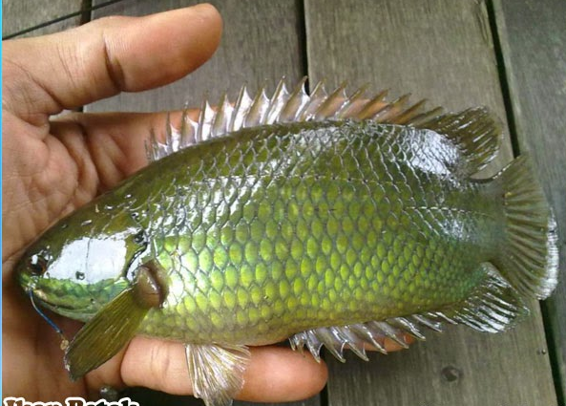
Gambar 1. Ikan Papuyu/Bethik (Anabas testudineus)

Bahan-bahan yang diperlukan yaitu: ikan papuyu 2 kg, garam secukupnya, arang, dan tempurung kelapa.
Adapun proses pengasapan ikan terdiri dari empat tahap yaitu: penggaraman, pengeringan, pemanasan, dan pengasapan. (www.bibitikan.net).
- Penggaraman
Proses penggaraman dilakukan sebelum ikan diasapi, penggaraman dapat dilakukan dengan dua cara, yaitu dengan cara penggaraman kering (dry salting) dan penggaraman basah atau larutan (brine salting). Penggaraman menyebabkan daging ikan menjadi lebih kompak (padat), karena garam menarik air dan menggumpalkan protein dalam daging ikan. Pada konsentrasi tertentu, garam dapat menghambat pertumbuhan bakteri. Disamping itu garam juga menyebabkan daging ikan menjadi enak.
Sebelum dilakukan proses penggaraman, ikan dibersihkan dan dibelah menjadi dua bagian. Kemudian ikan direndam dalam air garam (brine salting) atau ikan ditaburi dengan garam (dry salting). Lalu diamkan selama 0,5-1 jam.
- Pengeringan
Ikan yang sudah digarami dan ditiriskan dimasukkan ke dalam ruang pengasapan. Pemanasan secara tidak langsung menyebabkan terjadinya penguapan air pada daging ikan, sehingga permukaan air dan dagingnya mengalami pengeringan. Hal ini akan memberikan efek pengawetan karena bakteri-bakteri pembusuk lebih aktif pada produk-produk berair. Oleh karena itu, proses pengeringan mempunyai peranan yang sangat penting dan ketahanan mutu produk.
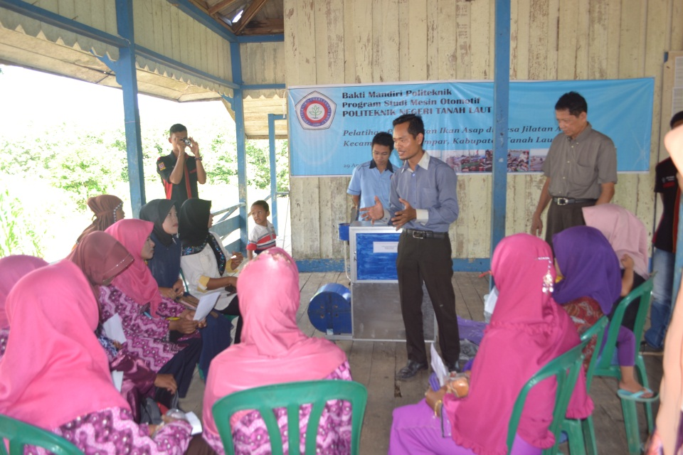
Gambar 1. Penjelasan tentang proses pengasapan ikan

- Pemanasan
Daya awet ikan juga ditentukan oleh lama pemanasan. Pada pengasapan panas, karena jarak antara sumber api (asap) dengan ikan cukup dekat, maka suhunya lebih tinggi sehingga ikan menjadi masak. Suhu yang tinggi dapat menghentikan aktifitas enzim-enzim yang tidak diinginkan, menggumpalkan protein ikan dan menguapkan sebagian air dari dalam jaringan daging ikan. Jadi di sini ikan selain diasapi juga terpanggang sehingga dapat langsung dimakan.

- Pengasapan
Tujuan dari pengasapan adalah untuk mengawetkan dan memberi warna dan rasa spesifik pada ikan. Kualitas pengasapan ini sangat ditentukan oleh kadar asap yang digunakan. Pengasapan dilakukan minimal 2 jam. Semakin lama semakin baik, karena ikan akan semakin beraroma asap dan semakin tahan lama.
Pada proses pengasapan, kualitas (aroma) yang dihasilkan juga bergantung pada sumber asap, apakah dari arang kayu, tempurung kelapa, pelepah sawit, atau dari bahan lainnya. Umumnya yang sering digunakan adalah arang kayu dan tempurung kelapa.
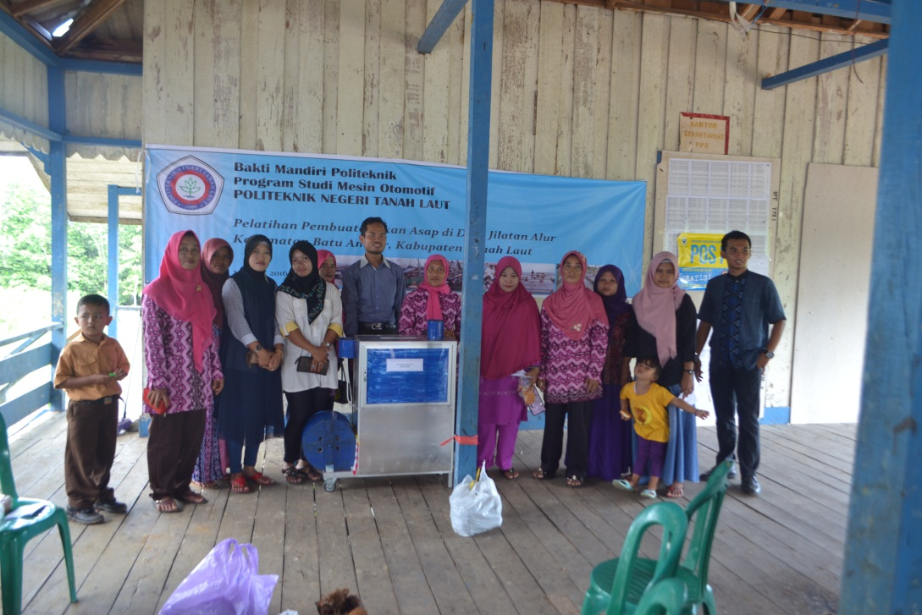

Gambar 2. Bersama ibu-ibu perserta pelatihan

Proses pengasapan bisa dilakukan secara tradisional, maupun dilakukan dengan menggunakan alat pengaspan ikan portabel. Pengasapan secara tradisional dilakukan dengan menggunakan drum bekas. Namun cara ini memerlukan tempat khusus di luar rumah (memerlukan bangunan tersendiri).
Solusinya adalah menggunakan alat pengasapan ikan portabel yang praktis, mudah dipindah, dan tidak memerlukan tempat khusus. Bisa ditempatkan di dapur.

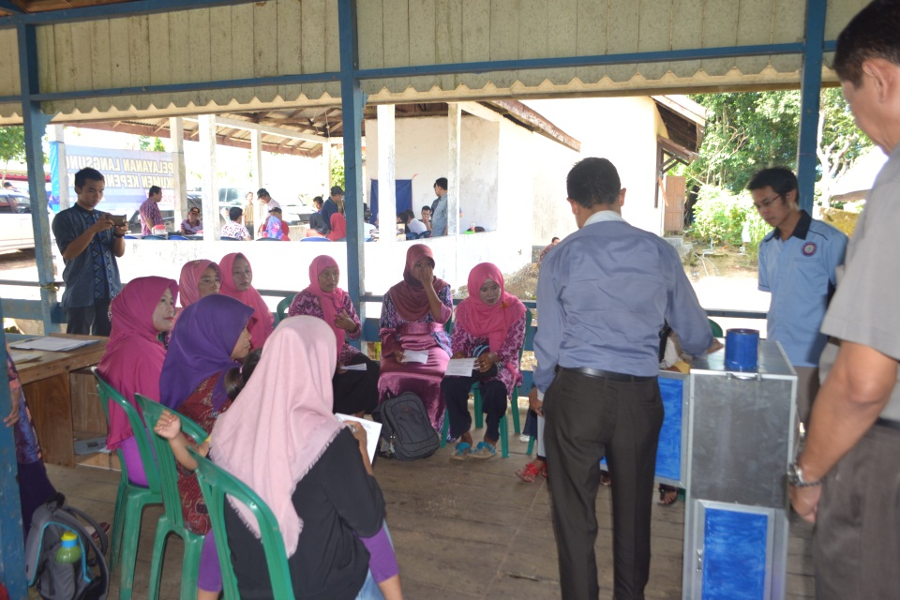

Gambar 3. Alat pengasapan ikan portabel

Pembuatan ikan asap pada pelatihan ini menggunakan alat pengasapan ikan portabel. Alat pengasapan ikan ini merupakan hasil penelitian Dosen Politeknik Negeri Tanah Laut, Anton Kuswoyo, S.Si., M.T. yang pernah mendapat juara 1 Lomba Kreasi dan Inovasi Teknologi Tepat Guna tingkat Kabupaten Tanah Laut.
Dengan menggunakan alat pengasapan ikan ini, maka proses pengasapan ikan menjadi lebih mudah, praktis, dan memiliki hasil yang baik.

HASIL

Hasil kegiatan pelatihan pembuatan ikan asap di Desa Jilata Alur Kabupaten Tanah Laut berupa ikan asap Papuyu sebanyak 2 kg. ikan asap ini memiliki aroma dan cita rasa yang khas.
Selanjutnya, ikan asap tersebut dikemas dalam plastic bening untuk dipasarkan. Jika ingin dikonsumsi, ikan asap harus dimasak lagi sesuai selera. Misalnya dimasak santan, digoreng, gulai, dan masakan lainnya.
Ikan asap yang baik memiliki beberapa ciri khas, yaitu warnanya coklat keemasan dengan permukaan yang tampak licin dan mengkilap. Baunya juga sangat khas dan menggoda selera, serta tekstur dagingnya sedikit berair. Jika proses pengasapannya benar dengan suhu yang mencapai 60-80⁰ C, maka ikan akan tahan hingga 1 bulan lebih.
KESIMPULAN
Pembuatan ikan asap relatif mudah, karena menggunakan bahan yang mudah diperoleh. Bahan baku utama berupa ikan, baik itu ikan air tawar maupun ikan laut. Adapaun asap berasal dari pembakaran arang kayu, tempurung kelapa, atau bahan lain seperti pelepah sawit, serbuk gergaji, dll.

Ikan asap cocok dijadikan usaha sampingan rumah tangga. Selain dapat menambah penghasilan rumah tangga, juga dapat menciptakan lapangan kerja baru.

Ikan asap juga berpotensi menjadi oleh-oleh khas Tanah Laut, hal ini karena Tanah Laut merupakan daerah wisata yang sering dikunjungi wisatawan.

DAFTAR PUSTAKA
http://www.kalsel.antaranews.com/berita/27589/masyarakat-tanah-laut-membudidayakan-ikan-air-tawar.
Diakses Tanggal 16 Maret 2016
http://www.bibitikan.net/cara-mengawetkan-ikan-dengan-sistem-pengasapan/
Diakses Tanggal 16 Maret 2016

http://www. port.tanahlautkab.go.id
Diakses Tanggal 16 Maret 2016
Murniyati, A.S. 2000. Pendinginan, Pembekuan, dan Pengawetan Ikan. Penerbit Kanisius. Yogyakarta.

